分享与收藏功能开发文档（Android应用）

微信分享及收藏是指第三方App通过接入该功能，让用户可以从App分享文字、图片、音乐、视频、网页至微信好友会话、朋友圈或添加到微信收藏。

微信分享及收藏功能已向全体开发者开放，开发者在微信开放平台帐号下申请App并通过审核后，即可获得微信分享及收藏权限。

微信分享及收藏目前支持文字、图片、音乐、视频、网页共五种类型。开发者在App中在集成微信SDK后，可调用接口实现，以下依次是文字分享、图片分享、音乐分享、视频分享、网站分享的示例。

分享或收藏的目标场景，通过修改**scene**场景值实现。

发送到聊天界面——**WXSceneSession**

发送到朋友圈——**WXSceneTimeline**

添加到微信收藏——**WXSceneFavorite**

**一、文字类型分享示例**

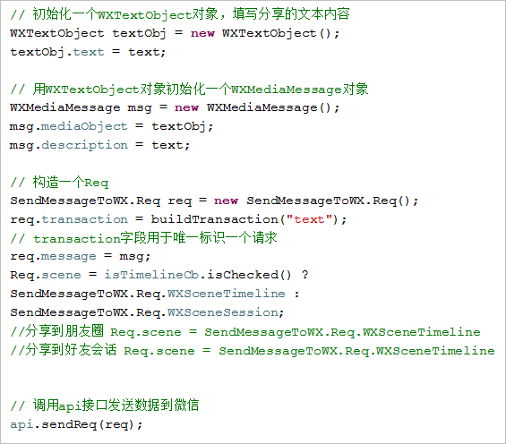

**二、图片类型分享示例**

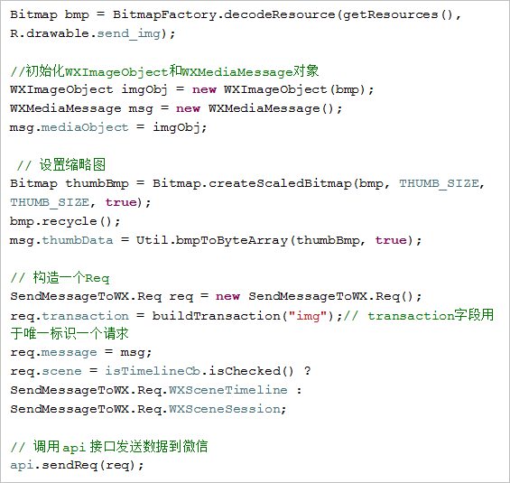

**三、音乐类型分享示例**

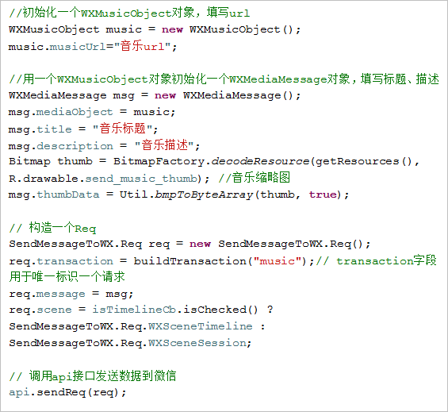

注意：分享至微信的音乐，直接点击好友会话或朋友圈下的分享内容会跳转至第三方 APP，点击会话列表顶部的音乐分享内容将跳转至微信原生音乐播放器播放。

**四、视频类型分享示例**

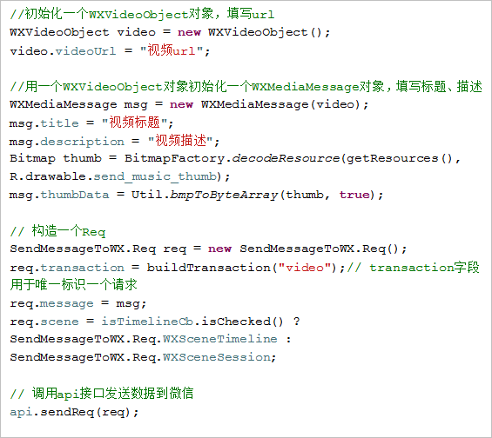

**五、网页类型分享示例**

